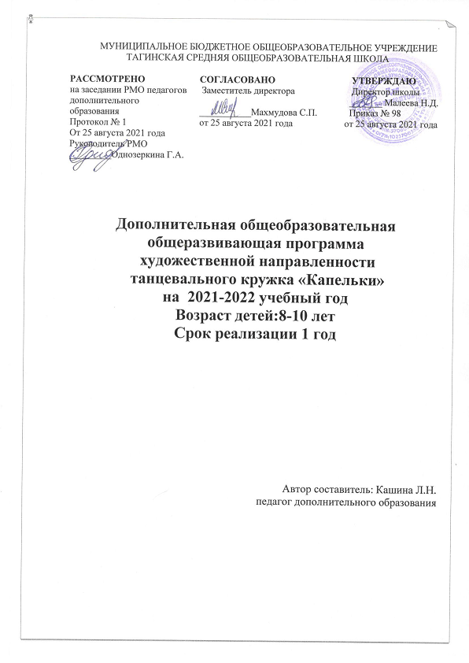

ПОЯСНИТЕЛЬНАЯ ЗАПИСКА.
Программа художественной направленности
Программа художественной направленности танцевального кружка «Капельки»
для 1-4-ых классов составлена в соответствии с Государственными стандартами второго поколения, с основными положениями, которая рекомендована Министерством образования и науки РФ.
В древние времена танец был одним из первых языков, которым люди могли выразить свои чувства. Танец таит в себе огромное богатство для успешного художественного и нравственного воспитания, он сочетает в себе не только эмоциональную сторону искусства, приносит радость как исполнителю, так и зрителю – танец раскрывает и растит духовные силы, воспитывает художественный вкус и любовь к прекрасному.
На современном этапе развития искусства выдвинулась проблема приобщения детей к народному танцу, так как народный танец мало популярен среди молодёжи.
Народный танец помогает детям раскрепостить внутренние силы, даёт выход спонтанному чувству танцевального движения, позволяет почувствовать свою национальную принадлежность. Народный танец развивает у детей положительные эмоции радости бытия, обогащает танцевальный опыт ребёнка разнообразием ритмов и пластики. Знакомясь через танец с культурой своего народа, дети проникаются уважением к его традициям.
Адресат программы.
Заниматься в кружке могут все желающие в возрасте от 7 до 10 лет без хореографической подготовки.
Объем освоения и сроки программы.
Данная программа рассчитана на один учебный год. Программа рассчитана на 1 час в неделю (34 часа в год).
Таким образом, данная программа предполагает развитие и воспитание не только одарённых детей, но и всех желающих, так как главный педагогический принцип: воспитание и развитие личности в коллективе.
Форма обучения: очная
Особенности организации образовательного процесса.
Коллектив кружка – обучающиеся 1-4 классов, группа разновозрастная, но состав группы постоянный. Сельская школа имеет свои положительные результаты, когда дети разных возрастов прекрасно между собой контактируют, что воспитывает доброжелательность и взаимопомощь.
Режим занятий.
Занятия проходят один раз в неделю по 45 минут: 4 теоретических и 30 практических занятий
ЦЕЛЬ :
Развитие ребёнка и детского коллектива через создание особой среды формирования общих культурных интересов и совместной деятельности детей
ЗАДАЧИ:
- развитие художественного вкуса, танцевально – музыкальных способностей учащихся;
- формирование интереса детей к фольклору, чувства уважения традиций народа;
- формирование и развитие детского коллектива.
В процессе обучения у учащихся формируются музыкальность, ритмичность; развиваются танцевальные способности: знание позиций ног и положения рук, элементов народно – сценического танца.
Развиваются физические способности:
- сила ног,
- пластичность рук,
- гибкость тела,
- эластичность мышц и подвижность суставов.

Формы проведения занятий: беседы, игры, конкурсы, занятия-импровизации, занятия-фантазии, концерт.

Календарный учебный график
Объединение «Капельки» работает на протяжении всего учебного года с 1 сентября 2021 года по 30 мая 2022 года (34 недели)

Тематическое планирование занятий кружка «Капельки»

№  п/п | Название темы | Количество часов
 |  | Всего | Теория | Практика
1 | Введение  Знакомство с группой. Цели, задачи кружка. | 1 | 1
2 | Русский народный танец  Классификация русского народного танца. | 1 | 1
3 | Положение рук. | 1 |  | 1
4 | Положение ног. | 1 |  | 1
5 | Положение головы. | 1 |  | 1
6 | Повороты и вращение в танце. | 1 |  | 1
7 | Развитие координации движений. | 1 |  | 1
8 | Хоровод-старинный танец. | 1 | 1
9 | Разучивание движений к танцу. Хоровод. | 1 |  | 1
10 | Пляска, перепляс. | 1 | 1
11 | Разучивание движений к танцу-перепляс. | 1 |  | 1
12 | Подготовка танцевальных номеров к выступлению. | 1 |  | 1
13 | Элементы в русском народном танце: поклоны. | 1 |  | 1
14 | Танцевальный ход-«веревочка». | 1 |  | 1
15 | Дробные выстукивания. | 1 |  | 1
16 | Повторение и закрепление изученных движений. | 1 |  | 1
17 | Вращение на месте и с продвижением. | 1 |  | 1
18 | Движения в паре: Положение рук в парном танце. | 1 |  | 1
19 | Вращения в паре. | 1 |  | 1
20 | Повторение и закрепление изученных движений. | 1 |  | 1
21 | «Русская кадриль».Положение рук в танце. | 1 |  | 1
22 | Разучивание движений к танцу. | 1 |  | 1
23 | Постановка танцевальной композиции. | 1 |  | 1
24 | Чувство ритма в танце. | 1 |  | 1
25 | Повторение и закрепление изученных движений. | 1
26 | Подготовка танцевальных номеров к выступлению. | 1 |  | 1
28 | Разучивание движений к танцу. | 1 |  | 1
29 | «Школьный вальс». | 1 |  | 1
30 | Основные положения рук-в паре. | 1 |  | 1
31 | Вальсирование на месте. | 1 |  | 1
32 | Вальсирование с продвижением по сцене. | 1 |  | 1
33 | Повторение изученных танцев | 1 |  | 1
34 | Отчет о проделанной работе за год. Концерт. | 1 |  | 1

СОДЕРЖАНИЕ ПРОГРАММЫ
Тема 1. Введение (1 час). Знакомство с группой. Цели, задачи кружка.
Тема 2. Упражнения на ориентировку в пространстве (5 часов).
Положение рук. Положение ног. Положение головы. Повороты и вращение в танце. Развитие координации движений.
Тема 3. Классификация русского народного танца. (20 часов)
Хоровод- старинный танец. Разучивание движений к танцу. Хоровод. Пляска, перепляс. Разучивание движений к танцу- перепляс. Подготовка танцевальных номеров к выступлению.
Элементы в русском народном танце: поклоны. Танцевальный ход-«веревочка». Дробные выстукивания. Вращение на месте и с продвижением. Движения в паре: Положение рук в парном танце. «Русская кадриль».Положение рук в танце. Разучивание движений к танцу. Постановка танцевальной композиции. Чувство ритма в танце. Повторение и закрепление изученных движений.
Тема 4. Классический танец (6 часов). «Школьный вальс». Основные положения рук-в паре. Вальсирование на месте. Вальсирование с продвижением по сцене.
Тема 5. Повторение (1час). Повторение изученных танцев.
Тема 6. Итоговое занятие (1 час). Концерт.

Прогнозируемые результаты освоения программы:
Личностные результаты
Сформированность внутренней позиции обучающегося, которая находит отражение в эмоционально-положительном отношении обучающегося к образовательному учреждению через интерес к ритмико-танцевальным и гимнастическим упражнениям. Наличие эмоционально-ценностного отношения к искусству, физическим упражнениям. Развитие эстетического вкуса, культуры поведения, общения, художественно-творческой и танцевальной способности.
Метапредметные результаты
- регулятивные
- способность обучающегося понимать и принимать учебную цель и задачи;
- в сотрудничестве с учителем ставить новые учебные задачи;
- накопление представлений о ритме, синхронном движении.
- познавательные
Учащиеся должны уметь:
- готовиться к занятиям, строиться в колонну по одному, находить свое место в строю;
- приветствовать учителя, занимать правильное исходное положение (стоять прямо, не опускать голову, без лишнего напряжения в коленях и плечах, не сутулиться), равняться в шеренге, в колонне;
- ходить свободным естественным шагом, двигаться по залу в разных направлениях, не мешая друг другу;
- ходить и бегать по кругу с сохранением правильных дистанций, не сужая круг и не сходя с его линии;
- ритмично выполнять несложные движения руками и ногами;
- соотносить темп движений с темпом музыкального произведения;
- выполнять игровые и плясовые движения;
- выполнять задания после показа и по словесной инструкции учителя;
- начинать и заканчивать движения в соответствии со звучанием музыки.
- коммуникативные
- умение координировать свои усилия с усилиями других;
- задавать вопросы, работать в парах, коллективе, не создавая проблемных ситуаций.
- танцевать индивидуально и в коллективе, соблюдая ритм, темп и музыкальные
фразы;
- уметь воспринимать и передавать в движении образ;
- уметь импровизировать под знакомую и незнакомую музыку на основе
- освоенных на занятиях движений, а также придумывать собственные
оригинальные «па»;
- ритмично двигаться, соблюдая колорит и удаль русской души
- понимать и чувствовать ответственность за правильное исполнение в
коллективе.

Условия реализации программы
Для реализации программы применяются в комплексе различные формы работы : фронтальная, индивидуальная, работа в парах, в группе.
Используемые методы обучения::
- игровой метод
- словесные: рассказ, объяснение, беседа
-демонстративный
- импровизации: эмоционально-образная ситуация, импровизция на настроение
Формы аттестации
Промежуточная в декабре в форме выступления на празднике в детском саду. И итоговая в мае в форме концерта для обучающихся начальных классов.
Формы отслеживания и фиксации образовательных результатов:
Грамоты, фото на память, видео танцев, журнал посещаемости.
Формы предъявления и демонстрации образовательных результатов:
Размещение на сайте школы фотографий, видео.
Метадические материалы:
Методы обучения (словесный, наглядно-практический, объяснительно-иллюстративный, репродуктивный, частично-поисковый, проблемный, игровой , дискуссионный) и воспитания ( убеждение, поощрение, упражнение, стимулирование, мотивация).
Формы организации образовательного процесса: индивидуальная, групповая.
Категории детей: обучающиеся, обучающиеся с ОВЗ.
Формы организации учебного занятия: беседа, игра, конкурс, праздник, практическое занятие.
Педагогические технологии: технология индивидуализации обучения. Технология группового обучения, технология коллективного взаимообучения, технология проблемного обучения, коммуникативная технология обучения, здоровьесберегающая технология.

Информационное обеспечение
Литература для учителя

1. Баранова О.Г., Зимина Т.А. и др. Русский праздник. – Праздники и обряды народного земледельческого календаря. Иллюстрированная энциклопедия. – СПб.: Искусство – СПб, 2001.
2. Зацепина К. и др. Народно – сценический танец – М.: Искусство
3. Пшеницина Н.А. Времена года (песни, пословицы, приметы, загадки на уроках в нач. школе) – М.: Владос, 2001.
4. З.Я. Роот. Танцы в начальной школе-М: Айрис Пресс,2006.

Календарно-тематическое планирование
Танцевальный кружок «Капельки» (34 часа)
№  п/п | Название темы | Дата проведения
 |  | план | факт
1 | Введение  Знакомство с группой. Цели, задачи кружка. | 02.09
2 | Русский народный танец  Классификация русского народного танца. | 09.09
3 | Положение рук. | 16.09
4 | Положение ног. | 23.09
5 | Положение головы. | 30.09
6 | Повороты и вращение в танце. | 07.10
7 | Развитие координации движений. | 14.10
8 | Хоровод-старинный танец. | 21.10
9 | Разучивание движений к танцу. Хоровод. | 28.10
10 | Пляска, перепляс. | 11.11
11 | Разучивание движений к танцу-перепляс. | 18.11
12 | Подготовка танцевальных номеров к выступлению. | 25.11
13 | Элементы в русском народном танце:поклоны. | 02.12
14 | Танцевальный ход-«веревочка». | 09.12
15 | Дробные выстукивания. | 16.12
16 | Повторение и закрепление изученных движений. | 23.12
17 | Вращение на месте и с продвижением. | 30.12
18 | Движения в паре:Положение рук в парном танце. | 13.01
19 | Вращения в паре. | 20.01
20 | Повторение и закрепление изученных движений. | 27.01
21 | «Русская кадриль».Положение рук в танце. | 03.02
22 | Разучивание движений к танцу. | 10.02
23 | Постановка танцевальной композиции. | 17.02
24 | Чувство ритма в танце. | 24.02
25 | Повторение и закрепление изученных движений. | 03.03
26 | Подготовка танцевальных номеров к выступлению. | 10.03
28 | Разучивание движений к танцу. | 17.03
29 | «Школьный вальс». | 07.04
30 | Основные положения рук-в паре. | 14.04
31 | Вальсирование на месте. | 21.04
32 | Вальсирование с продвижением по сцене. | 28.04
33 | Повторение изученных танцев | 05.05
34 | Отчет о проделанной работе за год .Концерт. | 12.05

